Violas SDK 使用说明
孙海涛
版本 | 修订人 | 日期 | 说明
1.0 | 孙海涛 | 2020-03-06 | 初稿
1.1 | 孙海涛 | 2020-03-25 | 添加SDK for Linux Java说明

概述
Violas 客户端 SDK 向开发者提供了简单易用的 SDK 用来开发 Violas 客户端钱包 , 它封装了 Violas 区块链客户端使用到的所有核心技术 , 其中包括
- 私钥管理 , 包括密钥派生 , 助记词创建、导入导出
- 加密算法 , 包括 SHA3-256 哈希算法 ,Curve25519 加解密算法 ,ED25519 数字签名验证算法
- 网络通讯库 ,protobuf 和 gRPC 协议
- Move IR compiler,Move 语言编译器
Violas 客户端开发者不用关心这些复杂的底层算法 , 使用 SDK 只需要面向业务逻辑编程 , 如生成私钥 , 创建账户 ,, 查询余额 , 铸币,转帐 , 查询交易记录等功能。本 SDK 还提供 Move 语言的编译器 , 支持自定义交易脚本 (Move Transaction Script), 生成原始交易格式提交到 Violas 区块链验证节点。

系统结构
Violas SDK 客户端 集成在手机移动平台 , IOS, Android 和Linux / macOS 通过 SDK 和 Violas 验证节点通讯，系统结构图如下：
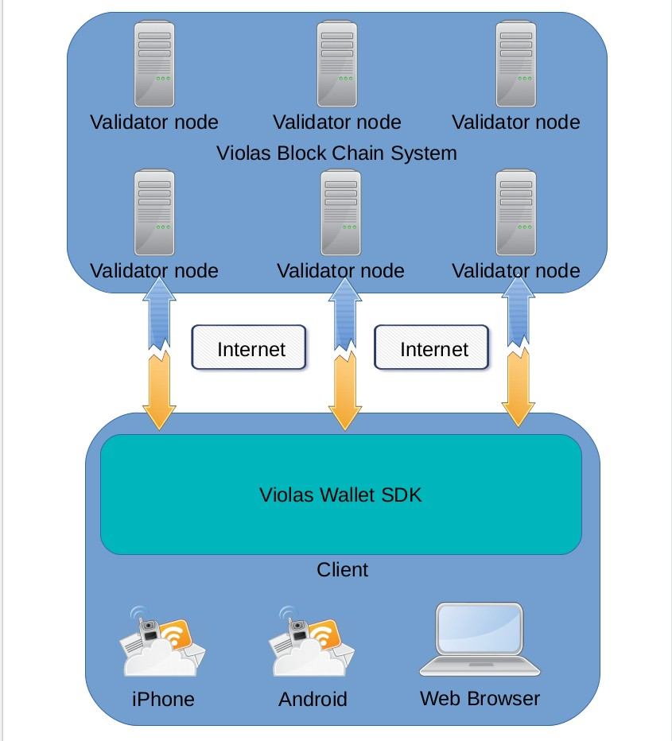

系统原理
Violas Client SDK 封装 Libra 源码中 wallet 、 client 和 language/compiler 模块 , 将Rust 源码编译到 Android 、IOS 和Linux/macOS 平台 , 对 Android 平台提供 JNI wrapper 的 Java 接口 , 对 IOS提供 Swift 接口, 对Linux/macOS提供C/C++、Python、Java编程接口。

下载和安装

Android 平台
- 将下载的 violas-sdk.aar 文件拷贝到工程的 libs 文件夹内
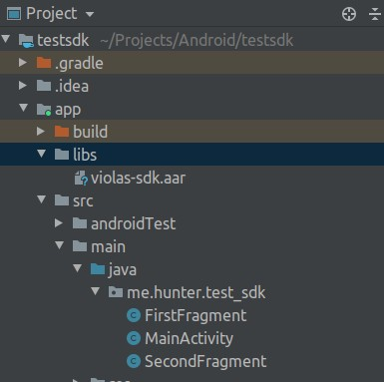

- 修改 build.gradel 的 dependencies 为
dependencies {
implementation fileTree(dir: 'libs', include: ['*.jar', '*.aar'])
......
}
- 修改 AndroidManifest.xml ,添加网络访问权限
<uses-permission android:name="android.permission.INTERNET" />
- 导入 sdk.java.Client
import io.violas.sdk.java.*;

Linux 系统Java语言
以下描述的运行环境为 Ubuntu 18.04
1. sudo apt install openjdk-11-jre openjfx
2. 下载 violas-sdk-java.tar 文件,解压 tar -xf violas-sdk-java.tar
3. 创建一个 Java class Demo.java, import 接口
import io.violas.sdk.*;
import javafx.util.Pair;
- cd folder violas-sdk-java
- 运行
export LD_LIBRARY_PATH=$LD_LIBRARY_PATH:.$PWD/lib

java --module-path /usr/share/openjfx/lib/ --add-modules=javafx.base -cp
violas-sdk-java/lib/violas.jar Demo.java

接口说明

类 Client
Client 是 SDK 提供的用来的和 Violas 链进行通讯的客户端类, Client 包含了连接到验证节点,
创建账户,查询余额,铸币,转账,编译 Move 合约,发布合约,查询交易等功能。

常量
long MICRO_LIBRA_COIN = 1000000;

结构
账户信息
static public class Account {
public long index; //账户索引
public byte[] address; //账户地址,32 个字节的数组
public long sequenceNumber; //序列数,每次提交交易增加 1
public long status; //账户状态,1 已存在链上,0 未存在链上
};

Client的所有方法
方法名称 | 描述
Client(String host,  Short port,  String mintKey,  boolean syncOnWallet,  String faucetServer,  String mnomenicFile) | Client 构造方法  参数:  host ：验证节点的 IP 或域名  port ： 验证节点的 gPRC 服务端口  mintKey ： 链上铸币权密钥文件名(包换路径),这个文件由 Vioas 链的管理员提供,如果没有可以填空字符串  syncOnWallet ： 同步钱包,默认 true  faucetServer ：获取测试币的 URL,用与Libra 测试链,Violas 链没有相关 URL 填空字符串  mnomenicFile ： 助记词文件,相当于个人密钥。必须指定一个文件名,如果文件不存在,Client 会使用内部算法随机生成一个。这个文件特别要注意安全保存,不可遗失,无法恢复。SDK 使用者决定这个文件要不要加密和如何加密,但要保证 Client 每次使用时为明文。
Void test_validator_connection() | 检测验证节点是否可链接,如何失败抛出异常。
Pair<Long, byte[]> createNextAccount() | 创建一个账户,多次调用创建多个账户。使用同一个 mnomenicFile,每次创建的账户都相同,即所有账户都是从助记词密钥中派生出来的。  返回值 ：  Android 平台返回 android.util.Pair 类:  first 账户索引  second 32 个字节长度的数组  Linux/macOS 平台返回 javafx.util.Pair 类:  getKey() 账户索引  getValue() 32 个字节长度的数组
Account[] getAllAccounts() | 返回所有的已创建的账户
double getBalance(long accountIndex) | 获取账户索引为 accountIndex 的余额
double getBalance(byte[] address) | 获取账户地址为 address 的余额
long getSequenceNumber(long accountIndex) | 获取账户索引为 accountIndex 的序列数
void mint(  long index,  long amount) | 铸币, 这个函数为指定的账户中增发 amount 数量的币。注意:这个函数执行需要 Client 生成时指定 mintKey, 如果mintKey 无效,这个函数会抛出异常。  参数:  index 账户索引  amount 铸币数量
void transfer(  long accountIndex,  byte[] receiver,  long microCoin) | 转账,从指定的账户中转账一定数量的币给接收者。  参数 :  accountIndex : 账户索引  receiver : 接收者地址,32 个字节的数组  microCoin : 转账数量,单位微币1/1000000,如果想转账 1 个平台币使用  1 * MICRO_LIBRA_COIN
void transfer(  long accountIndex,  byte[] receiver,  long microCoin,  long gaxUnitPrice,  long maxGasAccount,  Boolean isBlocking) | 转账,从指定的账户中转账一定数量的币给接收者。  参数 :  accountIndex ：账户索引  receiver ： 接收者地址,32 个字节的数组  microCoin ： 转账数量,单位微币1/1000000,如何想转账 1 个平台币使用  1 * MICRO_LIBRA_COIN  gaxUnitPrice ： 指定交易费最大单元价格  maxGasAccount ： 指定最大交易费  isBlocking ： 是否阻塞执行, 默认 true
void compile(  long accountIndex,  String scriptFile,  Boolean isModule,  String tempDir) | 编译 Move 合约  参数:  accountIndex ： 参与编译的账户索引  scriptFile ： 合约文件名称  isModule ： 是否为 Module 文件  tempDir ： 编译合约时使用的临时目录,用于存放中间文件,Android 平台使用getExternalCacheDir()返回的路径为临时目录。  结果:  如果编译合约成功,在合约文件相同目录生  成扩展名为 mv 的同名文件。如果出现错误,将抛  出异常。
void compile(  byte[] address,  String scriptFile,  Boolean isModule,  String tempDir) | 编译 Move 合约  参数:  accountIndex ：参与编译的账户地址  scriptFile ：合约文件名称,文件扩展名 mvir  isModule ：是否为 Module 文件  tempDir ：编译合约时使用的临时目录,用  于存放中间文件,Android 平台使用  getExternalCacheDir()返回的路径为临时目  录。  结果:  如果编译合约成功,在合约文件相同目录生  成扩展名为 mv 的同名文件。如果出现错误,将抛  出异常。
void publishModule(  long accountIndex,  String moduleFile) | 链上部署 module 合约  参数:  accountIndex : 部署合约的账户索引  moduleFile : 文件,必须是经过 compile 之后的 mv 文件
void executeScript(  long accountIndex,  String scriptFile,  String[] args) | 执行合约  参数:  accountIndex : 执行合约的账户索引  scriptFile : 合约文件名  args : 合约参数,字符串数组
Pair<String, String>  getCommittedTxnsByAccSeq(  long accountIndex,  long sequence) | 获取一个交易详细信息  参数:  accountIndex : 账户索引  sequence : 序列号  返回值:  Pair 类,first (linux Java用getKey)为 JSON 格式的交易详细信息  second (linux Java用getValue)为 JSON 格式的事件信息
Pair<String, String>[]  getCommitedTxnByRange(  long start_version,  long limit,  Boolean fetchEvent) | 获取多个交易详细信息  参数:  start_version : 交易的开始 version(块数)  limit : 获取的交易数量  fetchEvent : 是否获取事件信息  返回值:  Pair 类型的数组  Pair 对象的 first (linux Java用getKey)为 JSON 格式的交易详细信  息, second (linux Java用getValue)为 JSON 格式的事件信息

类Token

错误处理
捕获 Java Exception, 通过 getMessage 方法获取错误信息, SDK 接口类的任何方法都必须在
try catch 的中运行。
Try {
Client client = new Client(...);
client.xxx();
}
catch (Exception e) {
System.out.println(e.getMessage());
}

示例代码

Java Demo

import io.violas.sdk.*;
import javafx.util.Pair;

public class Demo {
public static void main(String[] argv) {
System.out.println("Run Violas SDK Java Demo !");

try {
runViolasSdk();

} catch (Exception e) {
System.out.println("Demo has a exception, error : " + e.getMessage());
}
}

static void runViolasSdk() {
String scripts_path = "../../cppSdk/scripts/";
Client client = new Client(
"18.220.66.235", //"125.39.5.57",
(short)40001,
"../../cppSdk/testnet/mint_test.key",
false,
"",
"mnemonic"
);

client.test_validator_connection();

Pair<Long,byte[]> account0 = client.createNextAccount();
System.out.println("createNextAccount account 0");

Pair<Long,byte[]> account1 = client.createNextAccount();
System.out.println("createNextAccount account 1");

for (Client.Account account : client.getAllAccounts()) {
System.out.println("index=" + account.index);
}
System.out.println("getAllAccounts ...");
client.mint((long)0, (long)100);

double balance = client.getBalance(0);

System.out.println("the account 0's balance = " + balance);

client.mint(1, 50);

balance = client.getBalance(account1.getValue());

System.out.println("the account 0's balance = " + balance);

client.transfer(0, account1.getValue(), 1 * Client.MICRO_LIBRO_COIN);

balance = client.getBalance(account1.getValue());

System.out.println("the account 0's balance = " + balance);
client.compile(
0,
scripts_path + "token.mvir",
true,
"");

client.publishModule(0, scripts_path + "token.mv");

client.compile(
0,
scripts_path + "publish.mvir",
false,
"");

client.executeScript(0, scripts_path+"publish.mv", new String[0]);

client.executeScript(1, scripts_path+"publish.mv", new String[0]);

long sequence = client.getSequenceNumber(1);
//var (txn, event) = client.getCommittedTxnsByAccSeq(1.toLong(), sequence - 1.toLong());
Pair<String, String> txn_event = client.getCommittedTxnsByAccSeq(1, sequence - 1);
System.out.println("the account 0's balance = " + txn_event.getKey() + txn_event.getValue());

Pair<String, String>[] txnEvents = client.getCommitedTxnByRange(100, 100, true);
for ( Pair<String, String> x : txnEvents ){
System.out.println("the account 0's balance = " + x.getKey() + x.getValue());
}
//
// test Token class
//
Token token = new Token(client, account1.getValue(), "Token1", scripts_path, "");

token.deploy(1);

token.publish(1);

token.publish(0);

token.mint(1, account0.getValue(), 1000);

long token_balance = token.getBalance(0);

System.out.println("the balance of Stable Coin of account 0 = " + token_balance);
}
}

